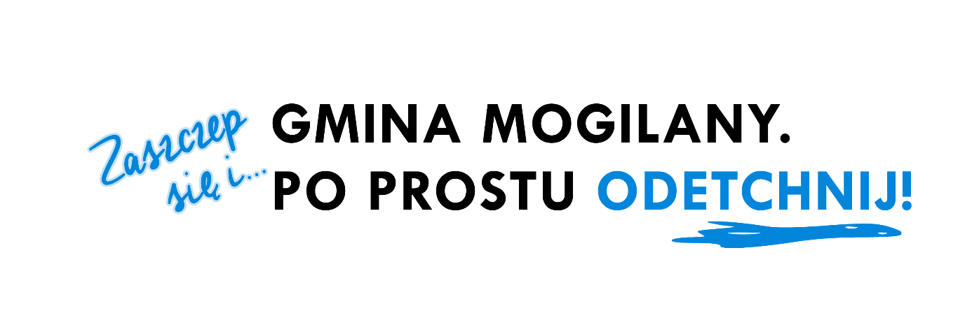

WEEKENDOWA AKCJA SZCZEPIEŃ
Wójt Gminy Mogilany informuje, że w dniu 8 sierpnia 2021 w godzinach od 8.30 do 13.00 w namiocie na plebańskim podwórku przy Parafii NNMP w Gaju odbędzie się weekendowa akcja szczepień.
W tym dniu będzie możliwość zaszczepienia się przeciw COVID-19 jednodawkową szczepionką Johnson&Johnson. Nie jest wymagana wcześniejsza rejestracja. Warunki przyjęcia preparatu są identyczne jak w każdym punkcie szczepień - wypełnia się formularz i rozmawia z lekarzem kwalifikującym. Preparaty mogą przyjąć wszystkie osoby, które ukończyły 18 rok życia, konieczne jest zabranie ze sobą dowodu osobistego.

Szczepionka jest, póki co, jedynym rozwiązaniem, które może zabezpieczyć nas przed kolejną falą pandemii, której niestety spodziewamy się już jesienią. Im więcej z nas będzie zaszczepionych, tym ochrona przed koronawirusem będzie skuteczniejsza, a przebieg choroby łagodniejszy. Zaufajmy więc medycznym autorytetom – lekarzom oraz wirusologom i zdecydujmy się na zaszczepienie z myślą o bezpieczeństwie własnym i swoich bliskich.

Zaszczepmy się i odetchnijmy od koronawirusa.

